TRƯỜNG MẦM NON TÂN DÂN VỚI NGÀY HỘI
“ HIẾN MÁU ĐẦU XUÂN - NHÂN LÊN HẠNH PHÚC”
Hiến máu tình nguyện là một nghĩa cử cao đẹp, thể hiện trách nhiệm của cá nhân đối với cộng đồng, lòng thương yêu đồng loại “Một người vì mọi người”. Những giọt máu chúng ta cho đi đồng nghĩa với chúng ta đã trao niềm hi vọng được sống và tiếp thêm sức mạnh cho nhiều bệnh nhân đang nằm chờ giữa sự sống và cái chết. Để góp phần cứu sống người bệnh mỗi chúng ta cần nêu cao tinh thần tình nguyện tham gia hiến máu cứu người khi ta có thể.
Phong trào hiến máu tình nguyện đã được tập thể CBGVNV trường mầm non Tân Dân hưởng hứng cao mỗi đợt có từ 22-32 đồng chí CBGVNV hào hứng đăng ký tham gia, nhiều đồng chí còn động viên cả chồng, con mình hưởng ứng và tham gia, ai cũng đều chuẩn bị sức khoẻ thật tốt để có thể cho đi. Bởi hơn ai hết chúng tôi đều hiểu rằng chỉ cần hiến một phần máu của mình, đã cứu được rất nhiều người trước nguy cơ mất người thân, bạn bè và trước tiên là cứu được tính mạng của chính các người bệnh đang cần đến máu.
Ngày 12 tháng 3 năm 2024 Hưởng ứng Lễ hội Xuân hồng diễn ra tại nhà văn hoá huyện Khoái Châu. CBGVNV trường mầm nonTân Dân đã hăng hái tham gia và đạt 18/21 đồng chí.
Với thông điệp:“ Mỗi giọt máu cho đi, một cuộc đời ở lại” tập thể CBGVNV trường mầm non Tân Dân sẵn sàng cho đi khi có thể và mong muốn lan toả thông điệp đến với tất cả mọi người để phong trào hiến máu nhân đạo ngày một rộng hơn, lớn hơn, ý nghĩa hơn để đem lại cơ hội được sống cho nhiều người hơn nữa.
Cũng tại Lễ hội này đồng chí Phạm Thị Huyến – Hiệu trưởng nhà trường đã được nhận Bằng khen của chủ tịch UBND tỉnh do có thành tích xuất sắc trong công tác hiến máu tình nguyện năm 2023. Đồng chí cũng được đại diện cho gần 1500 trái tim tình nguyện đợt 1 năm 2024 của huyện Khoái Châu nói lên suy nghĩ và tâm sự của mình về phong trào hiến máu.
Cũng trong tháng 3 Hội CTĐ tỉnh Hưng Yên phát động chiến dịch “ Triệu bước chân nhân ái” nhằm xây dựng quỹ ủng hộ những hoàn cảnh khó khăn, trẻ em vùng Tây Bắc. Tính đến ngày 13/3/2024 trường mầm non Tân Dân đã có 18 CBGV đăng ký tham gia.
Sau đây là 1 số hình ảnh trong ngày hội:
 | 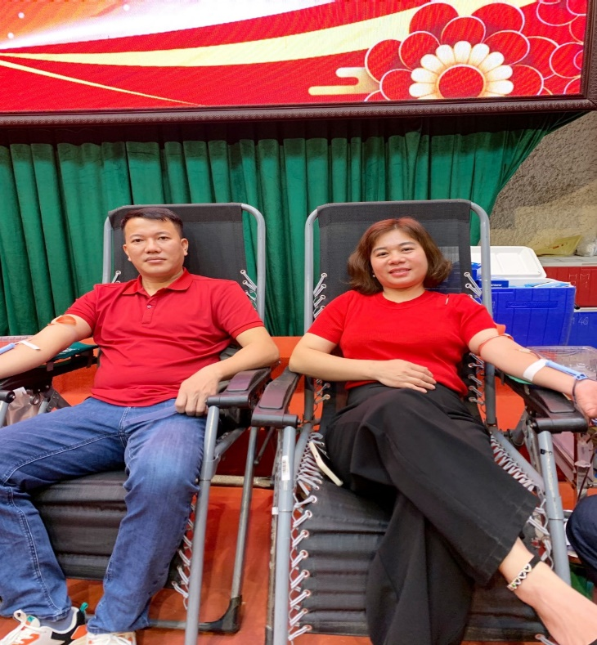
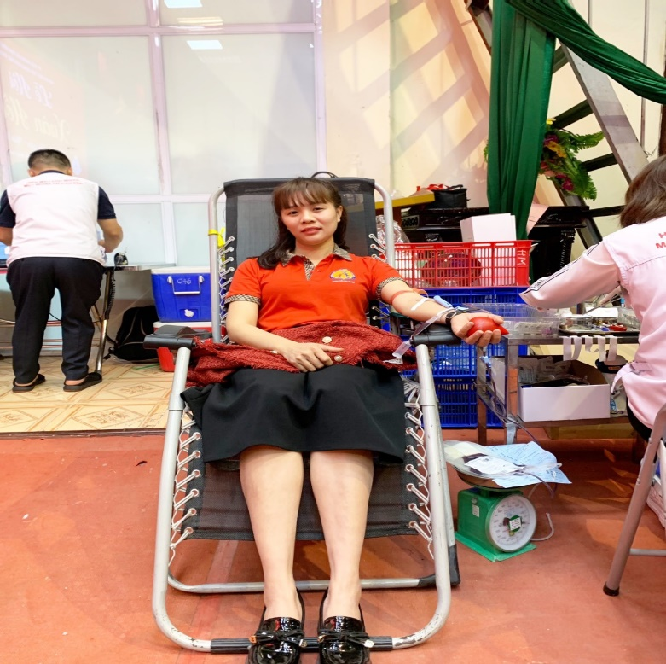 | 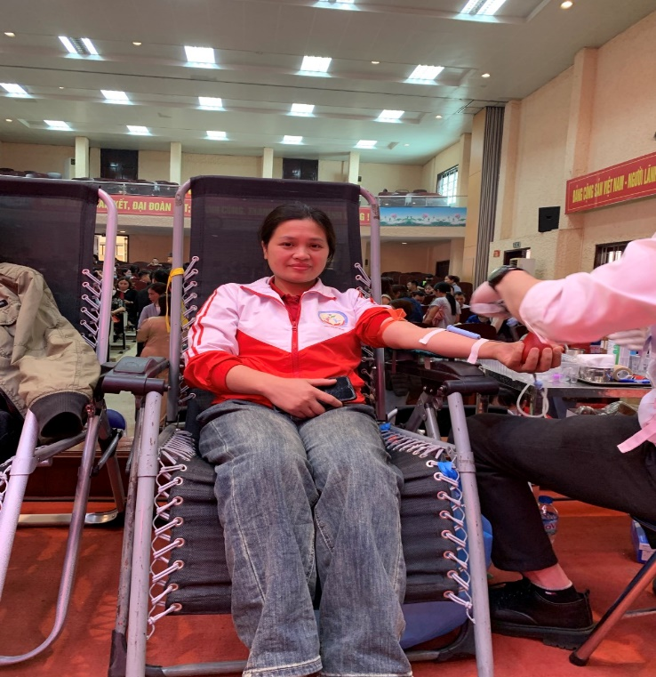
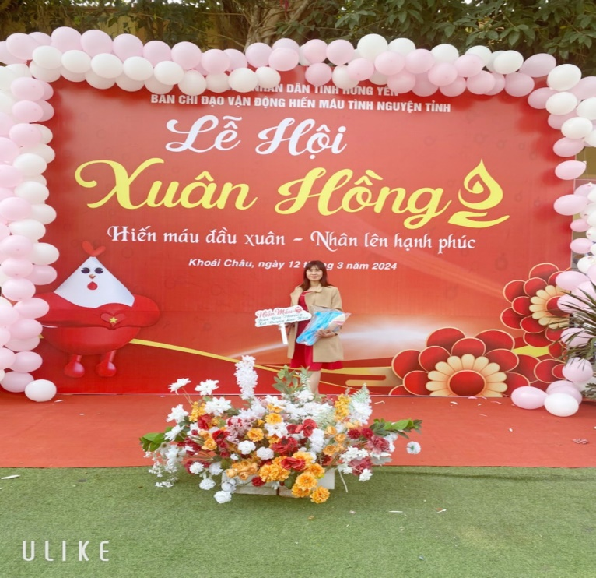 | 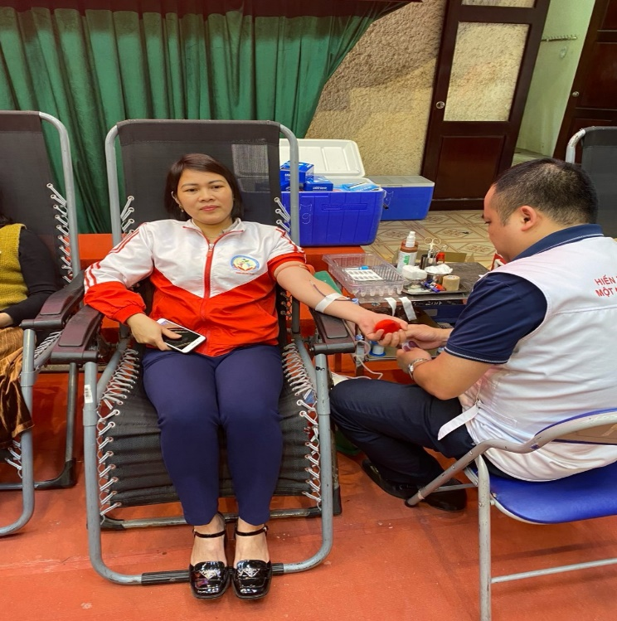

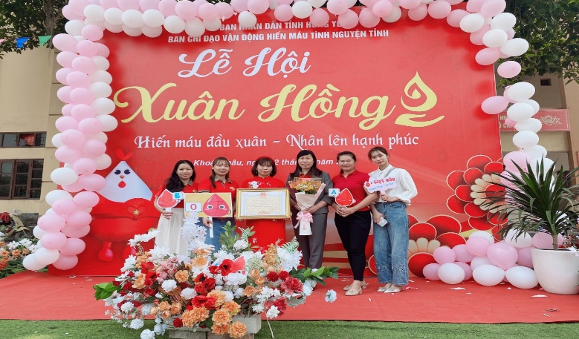 | 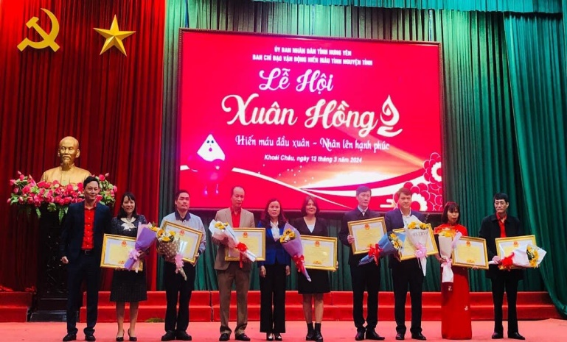
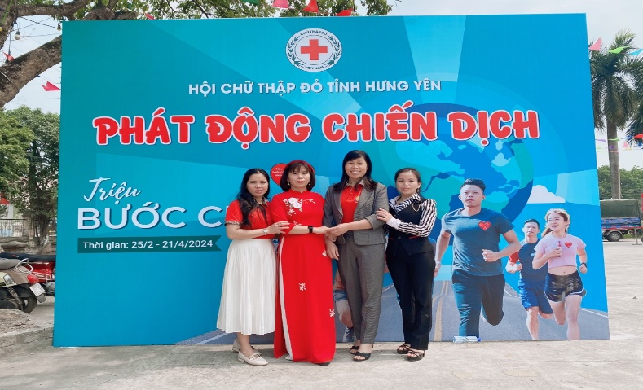 | 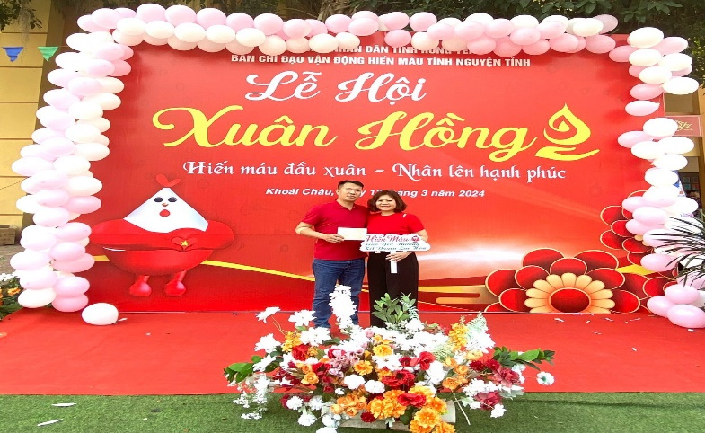
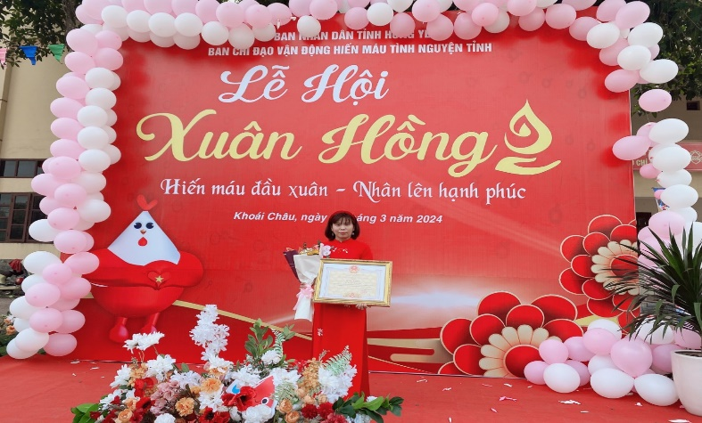 | 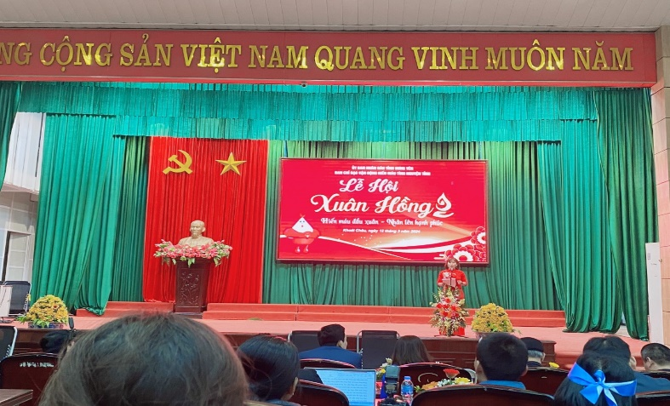

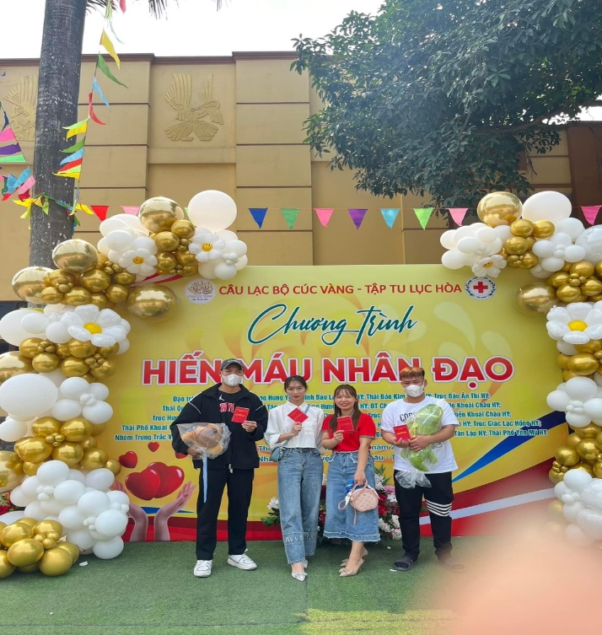 | 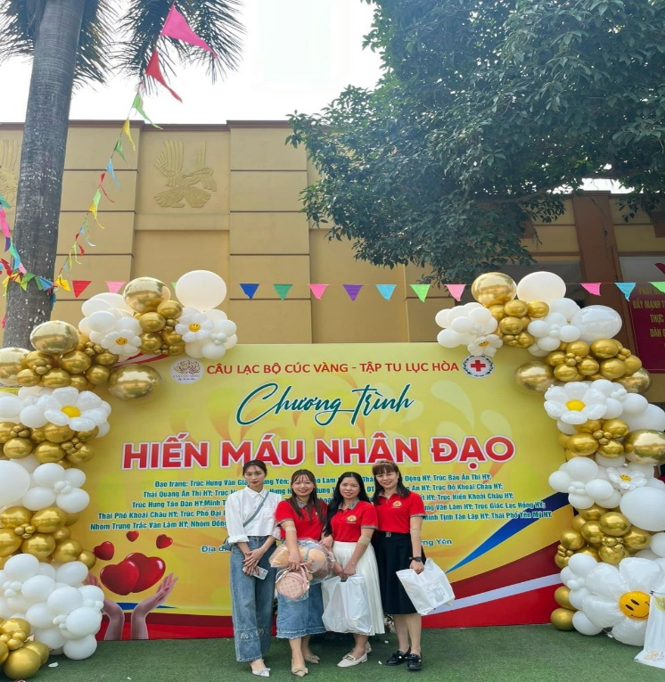
Bài và ảnh: Trường mầm non Tân Dân

